Практическая работа №1
Тема: Оценка экологической ситуации в различных регионах России на основе экологической карты, материалов периодической печати.
Цель работы: Проанализировать состояние экологической ситуации в отдельных регионах России на основе разнообразных источников информации.
Ход работы.
Задание 1. На основе анализа карты (Рис 1) «Наиболее острые экологические ситуации на территории России» определите территории с наиболее острыми экологическими проблемами. Обоснуйте свой ответ.
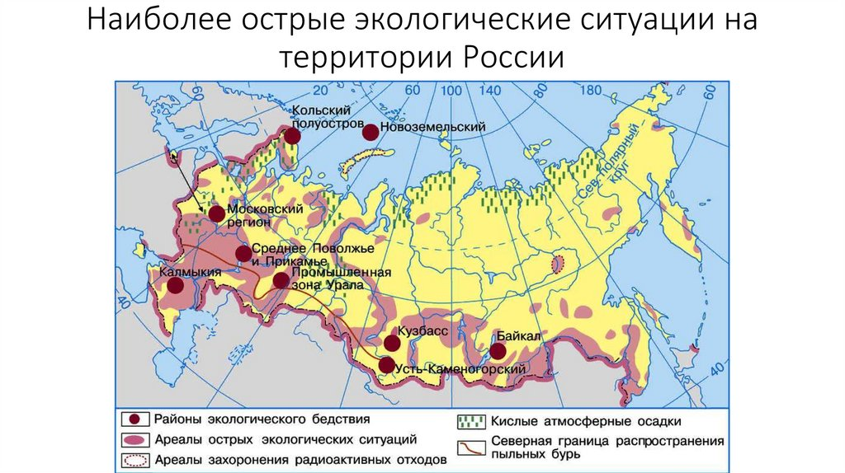
Рис 1.
Задание 2. На основе анализа карты (Рис 2) определите какие производства оказывают наибольшее влияние на экологическое состояние крупных городов России. Выделите самые чистые регионы страны. Обоснуйте свой ответ.
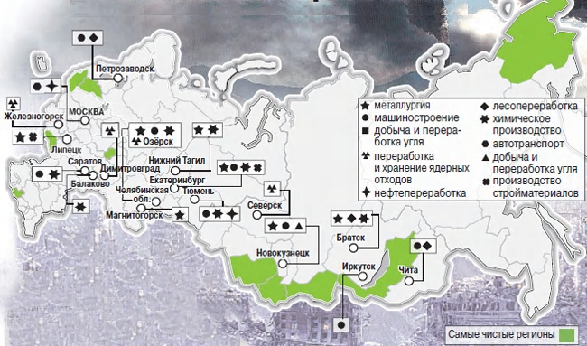
Рис 2.
Задание 3. На основе анализа карты (Рис 3) укажите самые радиационно-загрязненные территории России. Обоснуйте свой ответ.
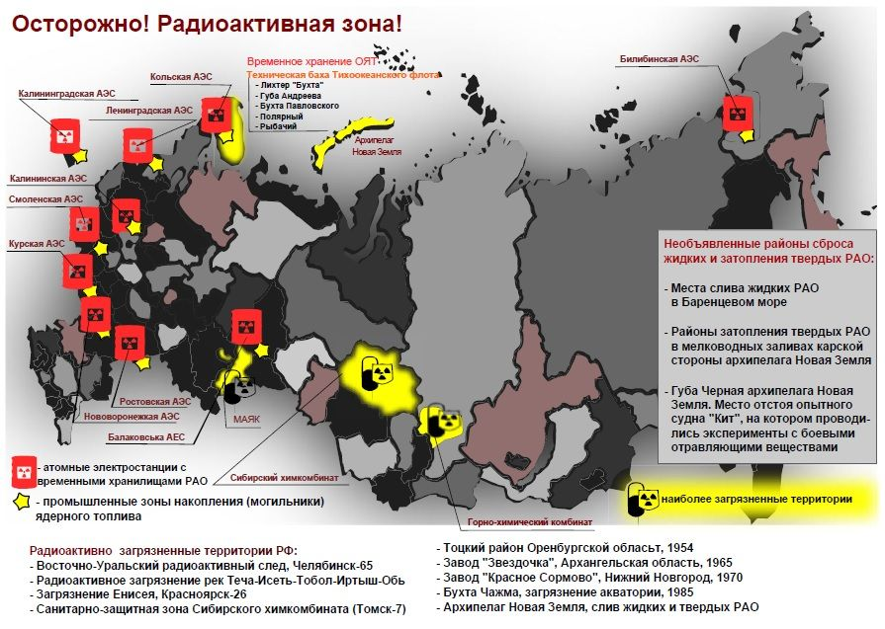
Рис 3.

Задание 4. На основе анализа карты (Рис 4) «Загрязнение почв тяжелыми металлами» назовите самые загрязненные территории России. Приведите примеры наиболее загрязненных городов России тяжелыми металлами. Ответ обоснуйте.
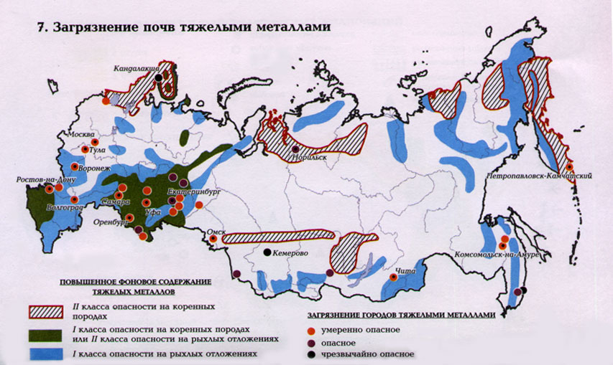
Рис 4.
Задание 5. На основе анализа карты «Охрана водных ресурсов» (Рис 5) укажите какие речные системы России наиболее загрязненные. В каких регионах страны относительно чистые поверхностные воды. Ответ обоснуйте.
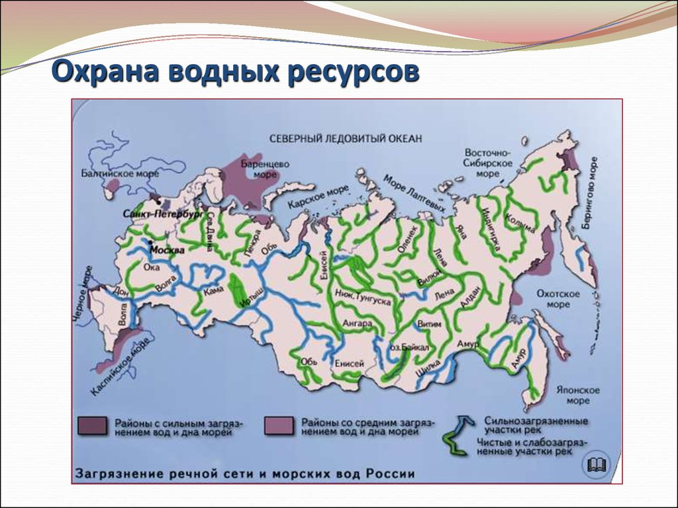
Рис 5.

Задание 6. На основе анализа карты «Объем выбросов загрязняющих веществ в атмосферный воздух в расчёте на 1 жителя» (Рис 6) укажите какие регионы России получают наибольший объем выбросов загрязняющих веществ в атмосферный воздух на 1 жителя. В каких регионах страны относительно чистый атмосферный воздух. Ответ обоснуйте.
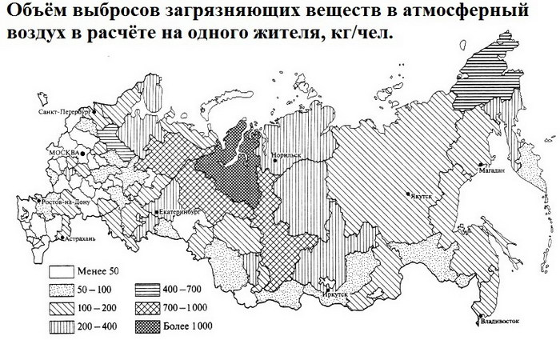

Рис. 6

Задание 7. На основе анализа карты «Группировки субъектов РФ по объемам выбросов загрязняющих веществ» (Рис 7) определите какие регионы РФ подвергаются наибольшему загрязнению атмосферного воздуха.. Выделите регионы с наиболее загрязненным и наиболее чистым воздухом . Обоснуйте свой ответ.

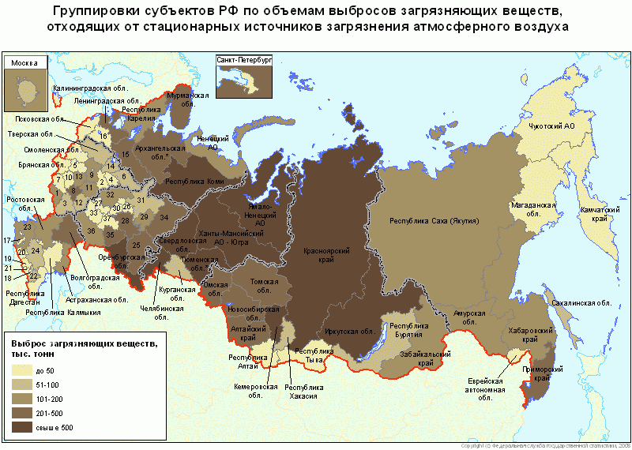

Рис 7.
Вывод: В выводе, укажите какие территории России наиболее загрязненные и экологически опасны для жизни и хозяйственной деятельности людей.

